Praca z mapą
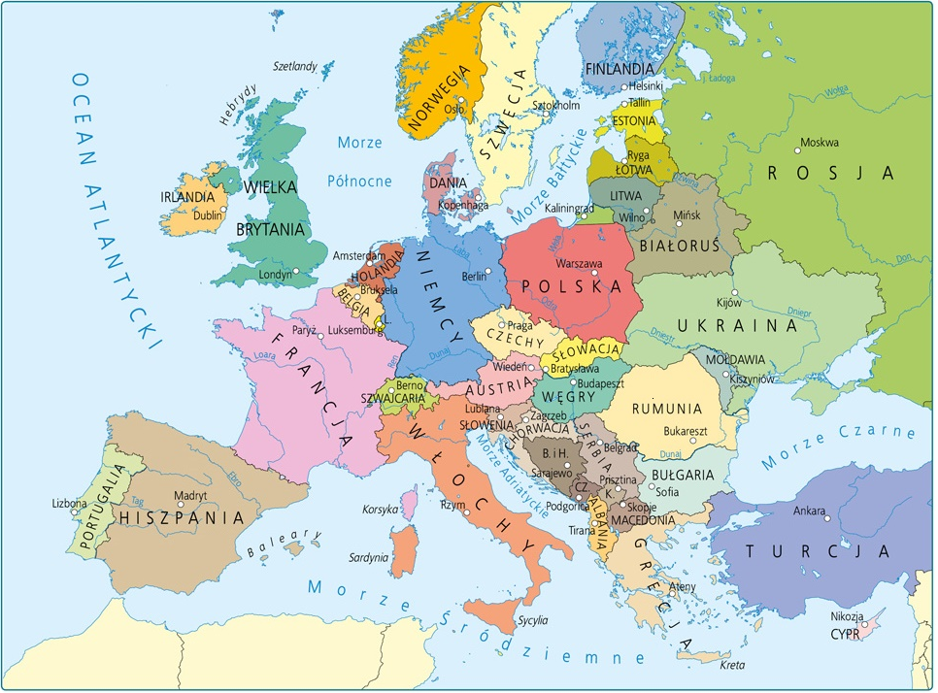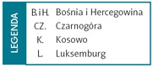
Europa w 2004 r.
1. Podaj nazwy państw powstałych po rozpadzie Jugosławii.
2. Ustal, czy po rozpadzie ZSRR Rosja ma dostęp do Bałtyku.
3. Wymień sąsiadów Rzeczpospolitej.

Klucz odpowiedzi
Mapa Europa w 2004 r.
Zadanie 1.
Odpowiedź: Słowenia, Chorwacja, Bośnia i Hercegowina, Serbia, Czarnogóra, Kosowo, Macedonia.
Zadanie 2.
Odpowiedź: tak.
Zadanie 3.
Odpowiedź: Niemcy, Czechy, Słowacja, Ukraina, Białoruś, Litwa, Rosja.

